Заседание рабочей группы общественных советников по вопросам жилищно-коммунального хозяйства
11.04.2025
9 апреля 2025 года состоялось очередное заседание рабочей группы общественных советников по вопросам жилищно-коммунального хозяйства, в котором приняли участие представители управляющих компаний, ТСЖ, муниципальных служб и активные жители.

Ключевыми темами обсуждения стали подготовка к субботнику в Детском парке «Пресненский», где была отмечена высокая вовлеченность жителей, а также планы по поддержанию чистоты в общественных пространствах.

Кроме того, участники обсудили подготовку к весенне-летнему сезону, включая благоустройство дворов, ремонт детских площадок и озеленение.

Отдельное внимание было уделено обратной связи от жителей – разобраны актуальные проблемы, связанные с вывозом мусора, освещением и содержанием придомовых территорий.

По итогам встречи был утвержден график дополнительных субботников с привлечением волонтеров. Благодарим всех участников за продуктивную работу! Вместе мы делаем наш район комфортнее!

#Пресня #ОбщественныеСоветникиПресни #ЦентрЭтоТы #ОбщественныеСоветникиЦАО
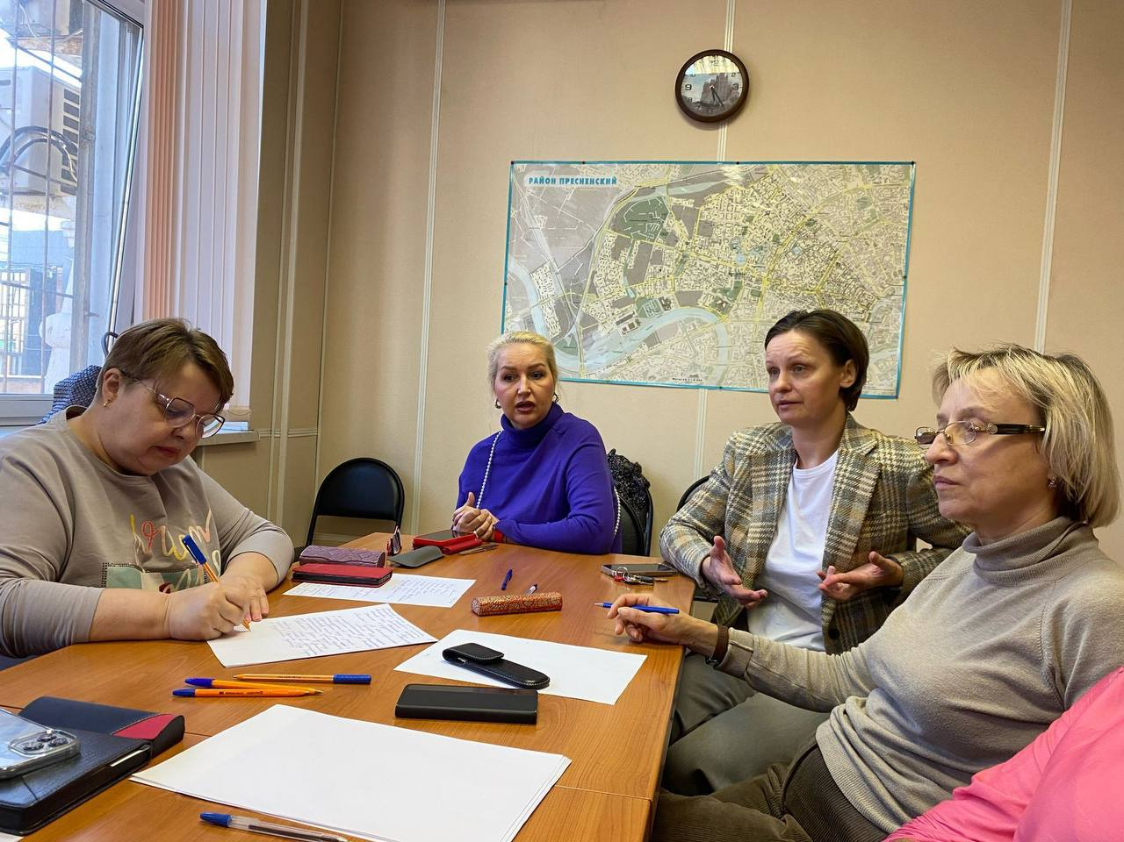

Адрес страницы: http://presnya.mos.ru/public-advisors/rabota-obshchestvennykh-sovetnikov/detail/12910679.html
Управа Пресненского района города Москвы

